专题12 函数的基本性质综合测试
考试时间：120分钟 满分：150分
一、单选题：本大题共8小题，每个小题5分，共40分.在每小题给出的选项中，只有一项是符合题目要求的.
1．已知是偶函数，则（ ）
A． B． C．1 D．2
2．设函数在区间上单调递减，则的取值范围是（ ）
A． B．
C． D．
3．已知函数的定义域均为R，且．若的图像关于直线对称，，则（ ）
A． B． C． D．
4．已知定义在的函数满足，，则下列结论正确的是（ ）
A．不是周期函数
B．是奇函数
C．对任意，恒有为定值
D．对任意，有
5．已知函数满足当时，，且当时，；当时，且).若函数的图象上关于原点对称的点恰好有3对，则的取值范围是（ ）
A． B． C． D．
6．已知定义在上的函数是奇函数，且满足，，数列满足，且，为的前项和，，则（ ）
A． B． C．3 D．4
7．已知函数的定义域为．其图象关于原点成中心对称，且当时，，则不等式的解集为（ ）
A． B．
C． D．
8．已知函数的定义域为，为偶函数，为奇函数，且当时，.若，则（ ）
A． B．0 C． D．
二、多选题：本大题共4小题，每个小题5分，共20分.在每小题给出的选项中，只有一项或者多项是符合题目要求的.
9．已知函数的定义域为，，则（ ）．
A． B．
C．是偶函数 D．为的极小值点
10．已知函数及其导函数的定义域均为，记，若，均为偶函数，则（ ）
A． B． C． D．
11．已知函数的定义域为为奇函数，则（ ）
A．函数的图象关于对称
B．函数是周期函数
C．
D．
12．已知函数及其导函数的定义域均为.，，当时，，，则（ ）
A．的图象关于对称 B．为偶函数
C． D．不等式的解集为
三、填空题：本大题共4小题，每小题5分，共20分.把答案填在答题卡中的横线上.
13．若为偶函数，则________．
14．已知函数，则使得成立的实数的取值范围为__________.
15．设为定义在上的可导函数，其导函数为偶函数，若对任意有，且，则__________.
16．若是奇函数，则_____，______．
四、解答题：本大题共6小题，共70分.解答应写出必要的文字说明、证明过程或演算步骤．
17．设函数满足.
(1)判定的奇偶性并说明理由；
(2)当为奇函数时，是否存在常数，使得关于的不等式在区间上的解集非空，若存在，求出的取值范围；若不存在，请说明理由.

18．已知函数对于任意，总有，且时，.
(1)求证：在上是奇函数；
(2)求证：在上是减函数；
(3)若，求在区间上的最大值和最小值.

19．已知函数，该函数我们可以看作是函数与相加，利用这两个函数的性质，我们可以探究的函数性质．
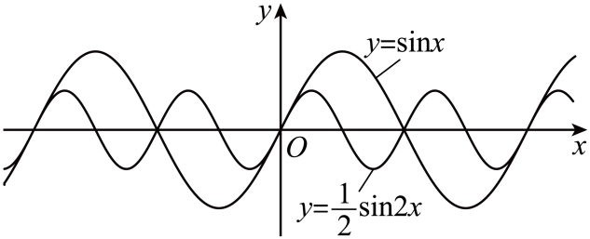
(1)求出的最小正周期；
(2)写出的所有对称中心（不需要说明理由）；
(3)求使成立的x的取值的集合．

20．已知函数f（x）＝是定义在R上的奇函数．
(1)求实数a的值；
(2)证明：函数f（x）在R上单调递增；
(3)记，对x∈R，不等式恒成立，求实数m的取值范围．

21．设函数是定义在上的函数，若存在，使得在上是严格增函数，在上是严格减函数，则称为上的单峰函数，称为峰点，称为含峰区间，
(1)判断下列函数中，哪些是“上的单峰函数”？若是，指出峰点；若不是，说出原因：，；
(2)若函数是区间上的单峰函数，求实数的取值范围.

22．已知函数的图象关于点成中心对称图形的充要条件是．给定函数及其图象的对称中心为．
(1)求c的值；
(2)判断在区间上的单调性并用定义法证明；
(3)已知函数的图象关于点对称，且当时，．若对任意，总存在，使得，求实数m的取值范围．

